HONGKONG GRAND SALE
www.programtour.com 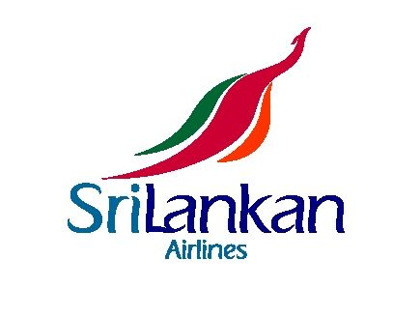
เฮทั้งก๊วน ชวนกันไป SHOPPING ลดทั้งเกาะฮ่องกง

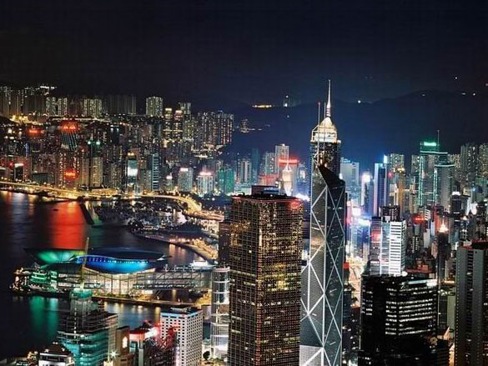

SPRCIAL OFFER
เดือน | กำหนดการเดินทาง
มิถุนายน | 2-4, 9-11, 16-18 , 23-25
กรกฎาคม | 7-9, 21-23, 28-30
สิงหาคม | 4-6, 11-13, 18-20, 25-27
- พักโรงแรม 3 ดาว  ย่านถนนนาธาน
- SYMPHONY OF LIGHTS
- ขอพรแก่เทพเชอกุง ณ วัดแชกงหมิว หรือวัดกังหันเพื่อความเป็นศิริมงคลและโชคลาภ
- ช้อปปิ้งสุดมันส์ย่านนาธาน OCEAN TERMINAL และ HARBOUR CITY

Day 1 กรุงเทพ (สนามบินสุวรรณภูมิ) – ฮ่องกง – ชม การแสดงสีเสียง SYMPHONY OF LIGHTS (- / - / เย็น)
11.00 คณะพร้อมกันที่จุดนัดหมาย สนามบินสุวรรณภูมิ อาคารผู้โดยสารระหว่างประเทศ ชั้น 4 เคาน์เตอร์ S สายการบินศรีลังกัน แอร์ไลน์ (UL) ลงประตูทางเข้าหมายเลข 4 โดยมีหัวหน้าทัวร์และเจ้าหน้าที่ของบริษัทฯ รอต้อนรับและอำนวยความสะดวกก่อนขึ้นเครื่อง
13.15 ออกเดินทางสู่ ประเทศฮ่องกง โดยสายการบิน ศรีลังกัน แอร์ไลน์ เที่ยวบินที่ UL422
กลางวัน บริการอาหารและเครื่องดื่มบนเครื่อง
16.55 เดินทางถึงสนามบิน CHEK LAP KOK หลังผ่านพิธีการตรวจคนเข้าเมือง เดินออก ทางออก B (EXIT B) (เวลาท้องถิ่นเร็วกว่าประเทศไทย 1 ชั่วโมง)
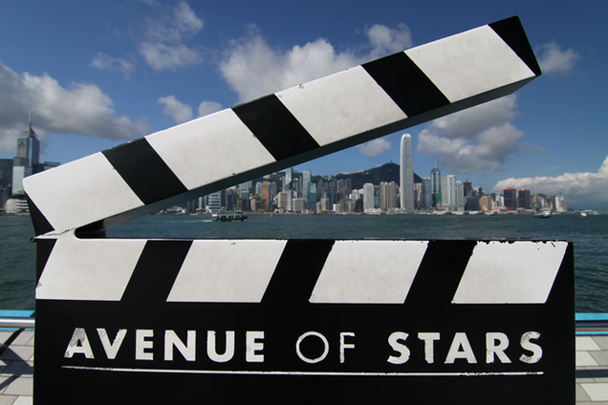
นำท่านสู่ ถนนแห่งดารา ริมอ่าววิคตอเรีย AVERNUE OF THE STAR จุดชมวิวสวยๆ ในบรรยากาศแบบ โรแมนติก ให้ทุกท่านได้เก็บภาพความประทับใจกันอย่างเต็มอิ่ม พบและสัมผัสรอยประทับมือดาราฮ่องกง ฉีเคอะ เหลียงเฉาเหว่ย เจ็ทลี ฯลฯ กันแบบใกล้ๆ ริมทางเดินมีร้านขายของที่ระลึกน่ารักๆ อยู่หลานร้าน เช่นร้านทำ WAX ที่เป็นรูปมือ พร้อมชม SYMPHONY OF LIGHTS การแสดงจะเริ่มตั้งแต่เวลา 2ทุ่มตรง ดื่มด่ำกับการแสดงแสง สี เสียง และการยิงเลเซอร์ประกอบดนตรีอันตระกานตา ยามค่ำคืน โดยแบ่ง THEME การแสดง ออกเป็น 5 แบบ เริ่มการแสดงด้วย AWAKENING, ENERGY, HERITAGE, PATNERSHIP และจบลงด้วย THE FINAL
เย็น รับประทานอาหารเย็น ณ ภัตตาคาร (1)

นำท่านเข้าสู่ที่พัก CARITAS BI AN CHI LODGE หรือเทียบเท่า

Day 2 วัดแชกงหมิว – วัดเจ้าแม่กวนอิม - โรงงาน HONGKONG JEWELRY - อิสระช้อปปิ้งย่านนาธาน(เช้า / เที่ยง/ -)

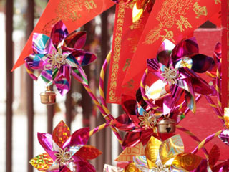
เช้า รับประทานอาหารเช้า แบบ ติ่มซำ (2)

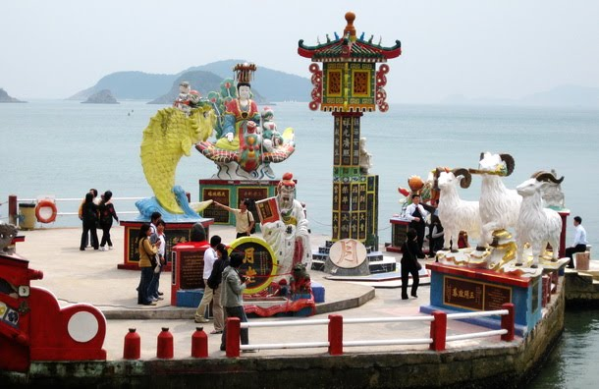
เดินทางสู่ วัดเชอกุง หรือที่รู้จักกันในนาม วัดแชกงหมิว หรือวัดกังหัน เป็นวัดที่มีชื่อเสียงมากในฮ่องกง สร้างเมื่อประมาณ 300 ปีก่อน เพื่อเป็นเกียรติแก่เทพเชอกุง ในปี 1993 ได้มีการบูรณะวัดขึ้นมาใหม่ โดยทุกวันที่ 2 ของเดือน ชาวจีนฮ่องกง จะเดินทางมาที่วัดแห่งนี้และถวายกังหันลม เพื่อขอพรด้านโชคลาภ ความร่ำรวย และเชื่อว่าจะปัดเป่าสิ่งไม่ดี โรคภัยไข้เจ็บออกไป วัดแห่งนี้มี “กังหันทองแดงนำโชค” ที่เชื่อกันว่า ถ้าหมุน 3 รอบจะนำแต่สิ่งดีๆ เข้ามาในชีวิต และเมื่อจะกลับออกจากวัด ให้ตีกลองให้ดังสนั่นเพื่อเป็นสิริมงคล นำท่านสู่วัดเจ้าแม่กวนอิม หรือ เจ้าแม่ทับทิม และเทพเจ้าแห่งโชคลาภ ที่อ่าว REPULSE BAY หนึ่งในวัดดังที่ผู้คนมาไหว้สักการะขอพรกันเป็นจำนวนมาก เป็นที่กล่าวขานกันว่า จะสมหวังในทุกเรื่อง ภายในมีเทพ “ไช่ซิงเอี๊ยะ” เทพแห่งโชคลาภและความร่ำรวย หลายท่านที่คิดอยากมีบุตร ก็สมหวังมาหลายรายจากการมาขอพรอธิฐาน ลูบท้องพระที่มีเด็กหญิงชายรายล้อม จากนั้นนำท่าน ชมโรงงาน HONGKONG JEWELRY ที่มีชื่อเสียงที่สุดของฮ่องกงในเรื่องการออกแบบเครื่องประดับ

เที่ยง รับประทานอาหารเที่ยง ณ ภัตตาคาร (3)
บ่าย อิสระพักผ่อนตามอัธยาศัย ให้ทุกท่านได้ช้อปปิ้งกันแบบจุใจที่ย่านถนนนาธาน เลือกซื้อ BOSSINI แบรนด์ยอดนิยมลดราคากันตลอดปี, GIORDANO เสื้อผ้าใส่เบาๆ ราคาสบายๆ, G2000 เสื้อผ้าใส่ทำงานสไตล์ลำรอง หรือ เลือกซื้อเครื่องสำอาง น้ำหอม ชื่อดังในฮ่องกง ไม่ว่าจะเป็น ร้าน SASA, BONJOUR, COLOURMIX น้องใหม่มาแรงในขณะนี้
หากท่านมีความประสงค์จะไป HONGKONG DISNEYLAND ในวันนี้ ท่านสามรถเลือกซื้อ OPTIONAL TOUR
เพิ่มท่านล่ะ 2,500 บาท (กรุณาติดต่อไกด์ท้องถิ่นเพื่ออำนวยความสะดวก)

เย็น อิสระอาหารเย็น ตามอัธยาศัย

นำท่านเข้าสู่ที่พัก CARITAS BI AN CHI LODGE หรือเทียบเท่า

Day 3 อิสระช้อปปิ้งสุดมันส์ OCEAN TERMINAL และ HARBOUR CITY (เช้า / - / -)
เช้า รับประทานอาหารเช้า ณ ห้องอาหารของโรงแรม (4)
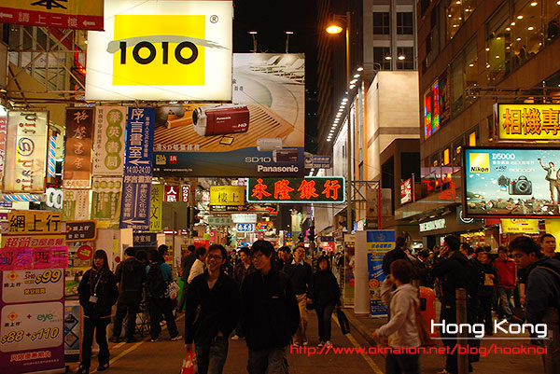
นำท่านสู่ห้างสรรพสินค้ายักษ์ใหญ่ ที่มีความยาวตั้งแต่เรือสตาร์เฟอร์รี่ ไปตามถนนCANTON ระยะทางกว่าครึ่งกิโลเมตร แหล่งรวมสินค้า แบรนด์เนม ชั้นนำมากมาย ห้างสรรพสินค้า OCEAN TERMINAL และ HARBOUR CITY ที่มีร้านค้ากว่า 700 ร้าน ให้ท่านได้เลือกซื้อกันแบบเต็มๆ อาทิเช่น H&M ร้านยอดนิยม เสื้อผ้า กระเป๋า รองเท้า, ESPRIT แบรนด์ดังราคาถูก, ONITSUKA TIGER ร้องเท้าสัญชาติญี่ปุ่นที่ใครๆก็ใส่กัน, ZARA เสื้อผ้าที่ลดกระหน่ำตลอดทั้งปี, UNIQLO แบรนด์ดังจากญี่ปุ่นที่ราคาไม่แพง, รวมถึงร้านของเล่นที่ใหญ่ที่สุดอย่าง TOY’ US ที่มีของเล่นหลากหลาย ให้น้องๆได้เลือกสัน ไม่ว่าจะเป็น PLAY STATION หรือ เครื่องเล่น PSP หรือ แม้แต่ TRANSFORMER รุ่นใหม่แกะกล่อง รวมถึงสารพัด LEGO ในรูปแบบต่างๆ สำหรับเด็กผู้ชาย และของเล่นสำหรับเด็กผู้หญิงที่จัดโซนสีชมพูไว้อย่างน่ารัก รวมถึง ANGRY BIRDS ขนาดจัมโบ้ที่เป็นสินค้าขายดีมาก
เที่ยง อิสระอาหารกลางวันตามอัธยาศัย
18.05 น. ออกเดินทางโดยสายการบินศรีลังกัน แอร์ไลน์ เที่ยวบินที่ UL 423
20.10 น. ถึงท่าอากาศยานสุวรรณภูมิ โดยสวัสดีภาพ

**********************************************

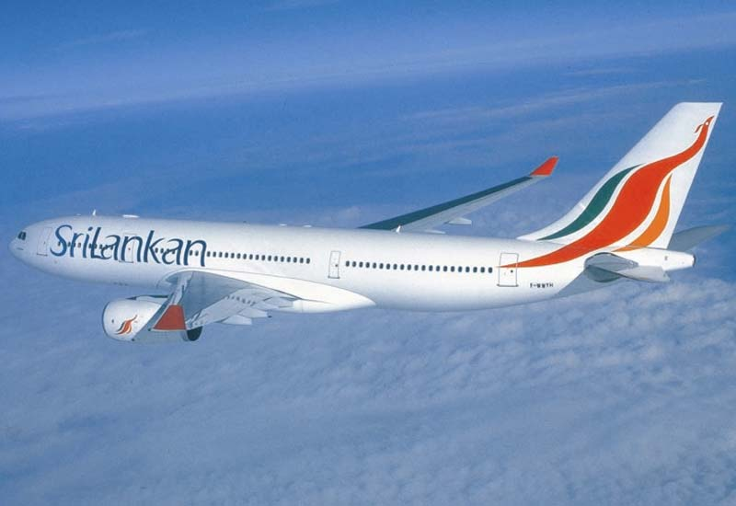

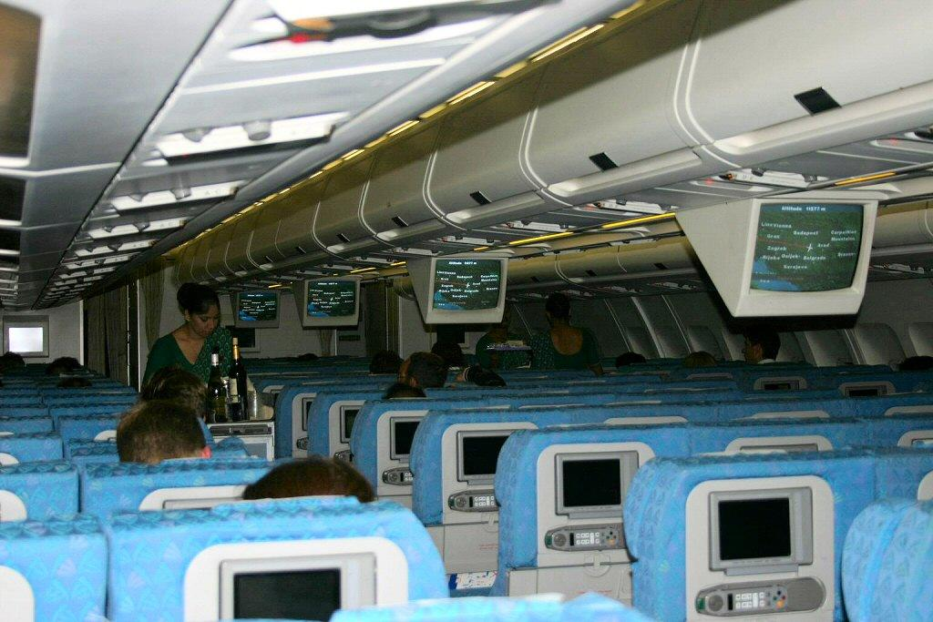

อัตราค่าบริการ | ท่านละ
ผู้ใหญ่พักห้องละ 2 ท่าน | 16,900
เด็กอายุต่ำกว่า 12 ปี พักกับผู้ใหญ่ 2 ท่าน (มีเตียงเสริม) | 15,900
เด็กอายุต่ำกว่า 12 ปี พักกับผู้ใหญ่ 2 ท่าน (ไม่มีเตียงเสริม) | 14,900
พักเดี่ยวเพิ่ม ท่านละ | 5,500

อัตราค่าบริการนี้รวม | อัตราค่าบริการนี้ไม่รวม
- ค่าตั๋วเครื่องบินไป-กลับตามเส้นทางที่ระบุในรายการ  ชั้นทัศนาจร (ไป-กลับพร้อมคณะ)พร้อมภาษีสนามบิน  และค่าประกันภัยการบิน | - ค่าภาษีมูลค่าเพิ่ม 7 % และภาษีหัก ณ ที่จ่าย 3 %  และภาษีทุกชนิด
- ค่าที่พักโรงแรมตามที่ระบุในรายการ หรือ เทียบเท่า  (พักห้องละ 2 ท่าน หรือ 3 ท่าน) | 2. ค่าใช้จ่ายส่วนตัว อาทิเช่น ค่าอาหาร และเครื่องดื่มสั่งพิเศษ  ค่ามินิบาร์, ค่าโทรศัพท์ทางไกล, ค่าซักรีด
- ค่ารถรับ-ส่ง และนำเที่ยวตามรายการ | 3. ค่าทิปไกด์ท้องถิ่น และคนขับรถ 60 HKD / ท่าน / ทริป  (การเดินทางท่องเที่ยวจำนวน 3 วัน)
- ค่าอาหาร 4 มื้อ ตามที่ระบุไว้ในในรายการ | 4. ค่าทิปหัวหน้าทัวร์ (แล้วแต่ทางลูกค้าจะพิจารณา)
- หัวหน้าทัวร์ และ ไกด์ท้องถิ่น คอยอำนวยความสะดวก  ดูแลท่องเที่ยวตลอดรายการในต่างประเทศ | 5. ค่าวีซ่าสำหรับพาสปอร์ตต่างด้าว
- ค่าน้ำหนักกระเป๋าสัมภาระท่านละ 20 กก. | 6. ค่าน้ำหนักกระเป๋าสัมภาระที่หนักเกินสายการบินกำหนด
- ค่าประกันอุบัติเหตุระหว่างเดินทาง (เงื่อนไขตามกรมธรรม์) -ชดเชยอุบัติเหตุส่วนบุคคลกรณี เสียชีวิต สูญเสีย อวัยวะ สายตาหรือ ทุพพลภาพถาวรสิ้นเชิง 1,000,000 บาท
-การรักษาพยาบาลต่ออุบัติเหตุแต่ละครั้ง 500,000 บาท

เงื่อนไขการจองและชำระเงิน
- ชำระค่ามัดจำท่านละ 5,000 บาท เพื่อเป็นการยืนยันการเดินทาง
- ชำระส่วนที่เหลือก่อนการเดินทาง 15 วัน (ทำการ)
(ในกรณีที่ไม่ชำระเงินส่วนที่เหลือตรงตามวันที่ กำหนด บริษัทฯขอสงวนสิทธิ์บอกยกเลิกการเดินทาง)
- การจองจะมีผลสมบูรณ์ เมื่อได้ส่งส่งแฟกซ์ หรือ อีเมล์ ใบจองทัวร์ให้เจ้าหน้าที่ฝ่ายขาย
พร้อมกรอกรายละเอียด ชื่อและนามสกุล ที่สะกดตรงตามหนังสือเดินทาง

การยกเลิก
- การยกเลิกการเดินทางจะมีผลสมบูรณ์ ก็ต่อเมื่อได้แฟกซ์ หรือ อีเมล์ การยกเลิกให้กับเจ้าหน้าที่ฝ่ายขายที่ท่านติดต่อด้วย
- ยกเลิกก่อนการเดินทาง 30 วันทำการขึ้นไป คืนเงินทั้งหมด
- ยกเลิกก่อนการเดินทาง 15 วันทำการขึ้นไป เก็บค่าใช้จ่าย ท่านละ 5,000 บาท
- ยกเลิกก่อนการเดินทาง 7 - 14 วันทำการ เก็บค่าใช้จ่าย 50% ของราคาทัวร์
- ยกเลิกการเดินทางน้อยกว่า 1 - 6 วันทำการ เก็บค่าใช้จ่ายทั้งหมด 100 % ของราคาทัวร์
2. บริษัทขอสงวนสิทธิไม่คืนเงินค่ามัดจำ หรือ ค่าทัวร์ทั้งหมด หากมีการยกเลิกก่อนการเดินทาง 30 วันทำการ ในกรณีต่อไปนี้
- การเดินทางช่วงวันหยุดหรือเทศกาล ซึ่งทางบริษัทฯได้มีการซื้อตั๋วเครื่องบินกับทางสายการบินแบบเหมาขาดหรือแบบเงื่อนไข\
- เที่ยวบินนั้นๆ เป็นเที่ยวบินพิเศษ เช่น CHARTER FLIGHT (เหมาลำ)
3. การยกเลิกการเดินทางในกรณีที่ท่านเกิดเจ็บป่วย หรือมีเหตุจากร่างกายที่ไม่สามารถเดินทางตามเงื่อนไขการจอง บริษัทฯขอสงวนสิทธิ์ พิจารณาการคืนเงินให้กับลูกค้าเป็นกรณีไป ทั้งนี้สายการบินอาจมีการขอใบรับรองแพทย์

เงื่อนไขและข้อกำหนดอื่นๆ
- บริษัทฯ ขอสงวนสิทธิ์ ยกเลิกการเดินทาง ในกรณีที่จำนวนผู้เดินทาง ต่ำกว่า 20 ท่าน (ผู้ใหญ่) ขึ้นไป โดยจะแจ้งให้ทราบล่วงหน้าอย่างน้อย 7 วัน ก่อนการเดินทาง
- บริษัทฯ รับเฉพาะผู้มีจุดประสงค์เดินทางเพื่อท่องเที่ยวเท่านั้น
- ทางบริษัทฯขอสงวนสิทธิไม่รับผิดชอบค่าเสียหายใดๆทั้งสิ้น ในเหตุการณ์ที่เกิดจาก การยกเลิก ความล่าช้า จากสายการบิน ภัยธรรมชาติ การประท้วง การนัดหยุดงาน การก่อจลาจล การปฏิวัติ โดยบริษัทฯทำหน้าที่ในการเป็นตัวแทนประสานงานเพื่อให้ท่านได้รับประโยชน์สูงสุด
- ทางบริษัทฯขอสงวนสิทธิไม่รับผิดชอบค่าเสียหายใดๆทั้งสิ้น ในกรณีที่เกิดเหตุการณ์ที่อยู่เหนือการควบคุมของบริษัทฯ เช่น
การสูญหายของทรัพย์สิน หรือ ของมีค่า การโจรกรรม อุบัติเหตุอันเกิดจากความประมาทของตัวนักท่องเที่ยวเอง
- ทางบริษัทฯขอสงวนสิทธิไม่คืนเงิน ในกรณีที่ท่านมีเหตุไม่ใช้บริการต่างๆ ตามรายการที่ระบุ เช่น ไม่เที่ยวบางรายการ เนื่องจาก
ทางบริษัทฯได้ชำระค่าใช้จ่ายต่างๆให้กับตัวแทนในต่างประเทศแบบเหมาขาดก่อนออกเดินทางแล้ว
- บริษัทขอสงวนสิทธิ์ไม่คืนค่าทัวร์ในกรณีที่ท่านถูกเจ้าหน้าที่ตรวจคนเข้าเมืองปฏิเสธ การเข้า-การออก นอกประเทศ ไม่ว่าด้วยเหตุผลใดๆก็ตาม ถือเป็นเหตุผลซึ่งอยู่นอกเหนืออำนาจและความรับผิดชอบของบริษัทฯ
- เมื่อท่านตกลงชำระเงินไม่ว่าทั้งหมดหรือบางส่วนกับทางบริษัทฯ จะถือว่าท่านได้ยอมรับในเงื่อนไขข้อตกลงต่างๆแล้ว ตามที่ได้ระบุไว้

พิเศษ มากกว่าใคร
- บันทึกภาพ ตลอดการเดินทาง 1,500 ภาพ ให้แจกเป็น ซีดี ให้คนละแผ่น ( กรุ๊ปใหญ่เท่านั้น )
- แจกหมวกให้คนละ 1 ใบ ( บางทัวร์ ไม่มีให้ )
- แจก พัด มือถือ 1 อัน ( เฉพาะ เราเท่านั้นที่มีแจก )
- แจก กระเป๋าให้ 1 ใบ สำหรับห้อยคอใส่ มือถือ หรือ แว่นตา ( เฉพาะ เราเท่านั้นที่มีแจก )
- ทำประกันอุบัติเหตุการเดินทางให้ คนละ 1,000,000 บาท บางบริษัททัวร์ ทำแค่ 2 แสน
- อาหารเช้า วันแรก เราทาน อาหาร แบบฉบับยอดนิยมที่หาดใหญ่ ขนมจีน ติ่มซำ ร้านดังที่สุด
สนใจในการจอง
โอนเงินมัดจำ ในการจอง ทัวร์ คนละ 10,000 บาท
ชำระส่วนที่เหลือให้หมดก่อน 15 วัน ของวันเดินทาง
โอนมาที่ ธนาคารใด ธนาคารหนึ่ง ในนาม สมปอง เจนชัยจิตรวนิช
ธนาคาร กรุงศรีอยุธยา สาขา สี่แยกวังหิน บัญชีกระแสรายวัน เลขที่บัญชี 2140013280
ธนาคาร กสิกรไทย สาขา รัชดา-ห้วยขวาง ในบัญชีกระแสรายวัน เลขที่บัญชี 089-1069251
ธนาคาร ไทยพาณิชย์ สาขาย่อย เซ็นทรัลปิ่นเกล้า บัญชี ออมทรัพย์ เลขที่ 183-2 10718-9
ธนาคาร กรุงเทพ สาขาย่อย เซ็นทรัล ปิ่นเกล้า บัญชีออมทรัพย์ เลขที่ 095-0-20209-3

หลังการโอนเงิน
กรุณา ส่งหลักฐานต่างๆ ที่แจ้งไว้ด้านล่างนี้ มาที่............
- Fax 02-9481866, 02-9482065 รอสัญญาณ แฟกต์
- หรือ สแกนหลักฐาน ส่งมาที่ อีเมล์ jenchai624@hotmail.com
- สำเนาการโอนเงิน
- เบอร์โทรติดต่อกลับ ของ ผู้จอง และเพื่อนร่วมทาง
- กำหนดวันเดินทาง / ทริปที่ไป / วันเดินทาง
- หากไปต่างประเทศ ขอสำเนาพาสปอต
- สำเนาบัตรประชาชน กรณี ยังไม่มีพาสปอตในขณะนั้น ( ใช้ในการจองตั๋วเครื่องบิน )

สมปอง ทัวร์ /
ใบอนุญาตประกอบธุรกิจการท่องเที่ยว เลขที่ 11 / 05588
Website : www.programtour.com
Email : jenchai624@hotmail.com
Chat : msn : jenchai624@hotmail.com
Chat : Skype : jenchai624
Office 1 : : ตลิ่งชัน 02-8867018-9
Office 2 : รามอินทรา : 02-9481866 กด 1 หรือ 0
Mobile : ไทย : 089-9246304, 087-5149753,
Mobile : เวียดนาม : 091-6003612

